Гидравлические ножницы

Модель: HQ01-2X1320B
HQ01-1.6X2500B

Инструкция по эксплуатации

Содержание

- Конструкция и назначение ------------------------------------------------------- 3
- Основные технические параметры ----------------------------------------------
- Транспортировка и установка -----------------------------------------------------
- Пробный запуск и подготовка к испытанию -----------------------------------
- Смазка ------------------------------------------------------------------------------------
- Ремонт и техническое обслуживание -------------------------------------------
- Электрическая часть -----------------------------------------------------------------
- Чертеж и перечень деталей --------------------------------------------------------

I. Конструкция и назначение

Данный станок оснащен гидравлическим приводом, который обеспечивает плавность хода. Основные компоненты, такие как рама станка, рама верхнего лезвия, рабочий стол и т.д. изготовлены из сваренных стальных пластин, что обеспечивает высокую прочность конструкции, хороший внешний вид, компактность, безопасность и надежность.
Данный станок предназначен обработки металлических пластин, изготовления электрического оборудования, автомобильной отрасли и т.д.

II. Основные технические параметры
HQ01-2X1320B
№ | Технические параметры | Значение | Ед. изм. | Примечания
1 | Максимальная толщина заготовки низкоуглеродистая сталь (σВ < 400 MРa) | 2 | мм
2 | Максимальная ширина заготовки | 1320 | мм
3 | Высота рабочего стола | 800 | мм
4 | Макс. расстояние до заднего упора | 800 | мм
5 | Кол-во резов в минуту | 25 | ударов в минуту
6 | Мощность двигателя, кВт | 1,5 | кВт
7 | Размер упаковки | 198X92x143 см
HQ01-1.6X2500B
№ | Технические параметры | Значение | Ед. изм. | Примечания
1 | Максимальная толщина заготовки низкоуглеродистая сталь (σВ < 400 MРa) | 1,6 | мм
2 | Максимальная ширина заготовки | 2500 | мм
3 | Высота рабочего стола | 800 | мм
4 | Макс. расстояние до заднего упора | 800 | мм
5 | Кол-во резов в минуту | 25 | ударов в минуту
6 | Мощность двигателя, кВт | 2,2 | кВт
7 | Размер упаковки | 314X99x143 см
При работе с макс. толщиной листа – максимальные параметры могут не соответствовать табличным значениям, это связано с разностью коэффициента предела прочности σв, который не должен превышать параметр σВ < 400 MРa при работе с низкоуглеродистой сталью, для нержавеющих и труднообрабатываемых сталей не предназначена.
Следует избегать резки материала с превышением толщины или с твердыми наплывами, шлаком, сварочными швами линией и прочими дефектами с чрезмерной твердостью.

III. Транспортировка и установка

Транспортировка: при транспортировке станка необходимо обеспечить балансировку станка. Для перемещения станка использовать вилочный погрузчик или кран.

IV. Пробный запуск и подготовка к испытанию

1. После установки необходимо удалить антикоррозийное масло и пыль со станка.
2. Проверить состояние винтов, гаек и т.д. на каждом соединении, чтобы убедиться, что они не ослаблены, детали трансмиссии должны двигаться свободно.
3. Залить чистое гидравлическое масло в бак: в летний период (при высокой температуре окружающей среды): гидравлическое масло 46 (класс вязкости), в зимний период (при низкой температуре окружающей среды): гидравлическое масло 32 (класс вязкости). Как правило, уровень масла должен находиться в верхней части указателя.
4. Проверить масляную магистраль в соответствии с инструкциями по смазке, и добавить смазочное масло.
5. Проверить электрические компоненты в электрической коробке, чтобы убедиться, что они не ослаблены, затем подключить провод заземления и подключить станок к сети, запустить двигатель (проверить направление вращения), проверить работу. Проверить давление в системе: 10 кПа установлено на заводе, если нет, то отрегулировать давление. Запустите двигатель на холостом ходу.
6. Проверить зазор между верхним и нижним лезвиями (должен соответствовать толщине резки).
7. Выполнить резку в соответствии с инструкцией по эксплуатации.

V. Смазка

Серийный номер | Точка смазки | Кол-во смазки | Интервал смазки | Тип смазки
1 | Верхние части верхнего суппорта | 2 | 1 раз в смену | Машинное масло
2 | Ось верхнего суппорта | 2 | 1 раз в смену | Машинное масло
3 | Медная втулка главной оси | 2 | 1 раз в смену | Машинное масло
4 | Ось соединительной тяги | 2 | 1 раз в смену | Машинное масло
5 | Торец гидравлического цилиндра | 2 | 1 раз в смену | Машинное масло

VI. Ремонт и техническое обслуживание

1. К эксплуатации станка допускается специально назначенное лицо, ознакомленное с инструкцией по эксплуатации.
2. Станок надлежит содержать в чистоте неокрашенные части и скользящие поверхности должны быть покрыты смазкой. На случай длительного простоя их надлежит покрыть антикоррозийным маслом.
3. Лезвия должны быть острыми, в случае повреждения или износа лезвия должны быть заточены или заменены. Следует избегать резки материала с превышением толщины или с твердыми наплывами, шлаком, сварочными швами линией и прочими дефектами с чрезмерной твердостью.
4. Следует использовать чистую и неагрессивную смазку.
5. Работать надлежит в соответствии с правилами, не перегружать станок, чтобы избежать повреждения деталей станка.
6. В случае возникновения неполадок во время работы следует немедленно остановить станок, отключить питание и сообщить соответствующему отделу для проверки.
7. После окончания работы необходимо отключить станок от сети и очистить его.
8. Необходимо регулярно проверять электрическую цепь, обращать внимание на направление вращения двигателя при осмотре и ремонте двигателя или восстановления цепи после разрыва.
Примечание: При первой установке необходимо поддерживать уровень масла в баке, при надлежащем возврате масла после одного рабочего цикла, работа при низком уровне масла или холостой ход без масла запрещены. Масло подлежит замене после первых 100 часов работы, затем ежегодно (около 1500 рабочих часов).

Соотношение толщины пластины и режущей кромки показаны на следующим чертеже:

Для HQ01-2X1320B: макс. толщина реза 2.0 mm, поэтому наиболее универсальный зазор между верхним и нижним лезвиями устанавливается на 0.05~0.1 mm
Для HQ01-1.6X2500B: макс. толщина реза 1.6 mm, поэтому наиболее универсальный зазор между верхним и нижним лезвиями устанавливается на 0.03~0.08 mm

Для верхнего лезвия, если два края лезвия режут оптимально, но средняя часть не может работать хорошо, отрегулируйте регулировочный болт №11.
Если на станке большой зазор между нижним и верхним лезвием, пожалуйста
ослабьте болт №40, и после этого отрегулируйте панель №17, №18, болты №19, №20.

VII. Электрическая часть
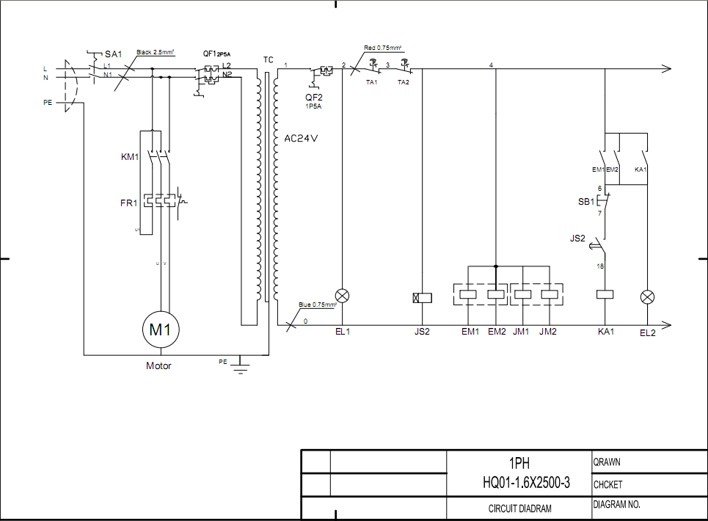

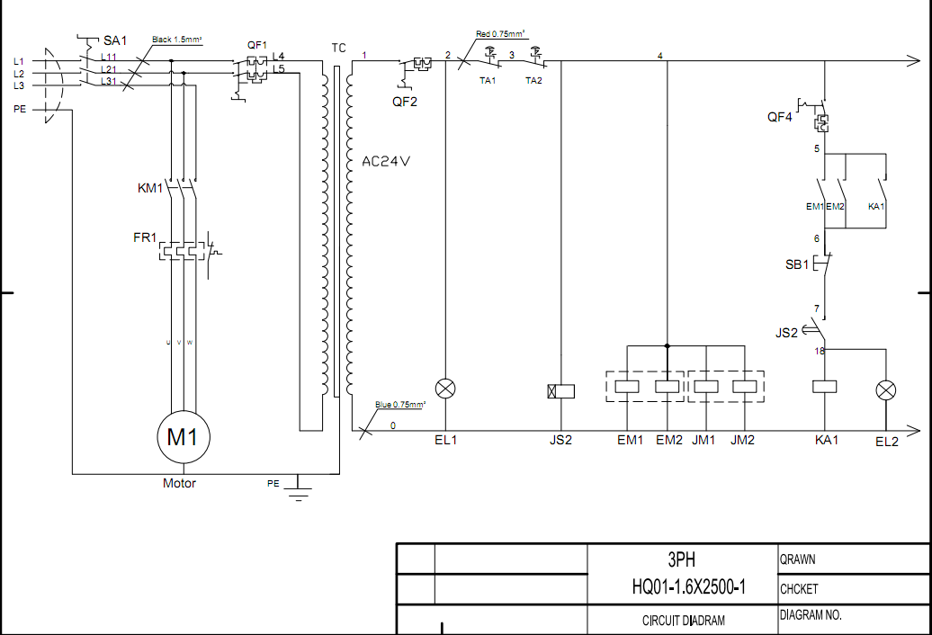
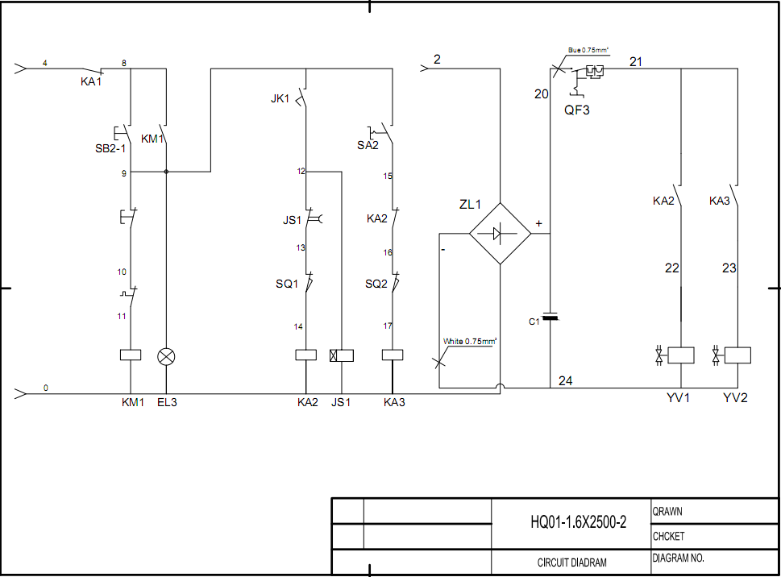

VIII. Чертеж и перечень деталей

№ | Наименование | Спецификация | К-во
1 | Гайка | M10 | 38
2 | Шайба | 10 | 40
3 | Шайба |  | 2
4 | Указатель |  | 2
5 | Заклепка | 2X5 | 2
6 | Стальной уголок |  | 1
7 | Болт | M10X20 | 2
8 | Регулировочный уголок |  | 2
9 | Карданный вал |  | 2
10 | Шкала |  | 2
11 | Регулировочный болт |  | 1
12 | Длинная втулка |  | 1
13 | Пружинная шайба | 10 | 8
14 | Болт | M10X30 | 8
15 | Болт | M10X45 | 20
16 | Ползун |  | 2
17 | Панель |  | 2
18 | Панель |  | 2
19 | Болт | M10X110 | 2
20 | Болт | M10X35 | 4
21 | Направляющая |  | 2
22 | Шайба |  | 8
23 | Винт | M10X40 | 2
24 | Пресс |  | 2
25 | Нажимная пружина |  | 2
26 | Ходовой винт |  | 2
27 | Винт | M6X30 | 2
28 | Болт | M8X40 | 2
29 | Гайка | M8 | 4
30 | Нажимная планка |  | 1
31 | Винт | M10X20 | 48
32 | Лезвие |  | 2
33 | Винт | M8X35 | 4
34 | Направляющая канавка |  | 2
35 | Верхняя стойка |  | 1
36 | Соединение на корпусе |  | 2
37 | Шплинт | 3X45 | 8
38 | Вал |  | 4
39 | Гайка | M10 | 2
40 | Болт | M10X70 | 2
41 | Рейка |  | 1
42 | Гайка | M20, левая | 2
43 | Тяга |  | 2
44 | Опора |  | 2
45 | Болт | M8X20 | 2
46 | Шайба | 8 | 2
47 | Направляющая пластина |  | 1
48 | Концевой выключатель |  | 2
49 | Кронштейн концевого выключателя |  | 2
50 | Винт | M6X12 | 38
51 | Шайба | 6 | 38
52 | Вал |  | 2
53 | Соединитель |  | 2
54 | Гайка | M20 | 2
55 | Винт | M6X16 | 2
56 | Сенсорная панель |  | 2
57 | Соединение гидравлического цилиндра |  | 2
58 | Вал |  | 2
59 | Тяга |  | 1
60 | Вал |  | 2
61 | Вал |  | 2
62 | Гидравлический цилиндр |  | 1
62.1 | Гидравлический цилиндр |  | 1
63 | Винт | ST4,2X45 | 4
64 | Аварийный останов | LA42J-01 | 1
65 | Винт | M4X12 | 4
66 | Отдельный коммутатор |  | 1
67 | Кронштейн ножного выключателя |  | 1
68 | Крышка ножного выключателя | YBLT-YDT1/11 | 1
69 | Винт | M4X12 | 4
70 | Ножной выключатель | YBLT-YDT1/11 | 1
71 | Разъем | M20X1,5 | 1
72 | Электрическая коробка |  | 1
73 | Решетка |  | 1
74 | Левый фиксатор |  | 1
75 | Правый фиксатор |  | 1
76 | Подвижная пластина |  | 1
77 | Крышка |  | 1
78
79
80 | Кожух |  | 1
81 | Болт | M8X40 | 2

Схема фундамента

Примечание: Данное руководство предназначено только для ознакомления. Вследствие постоянного совершенствования оборудования в любое время могут быть сделаны изменения без уведомления. Электрическая сеть должна соответствовать параметрам станка.

